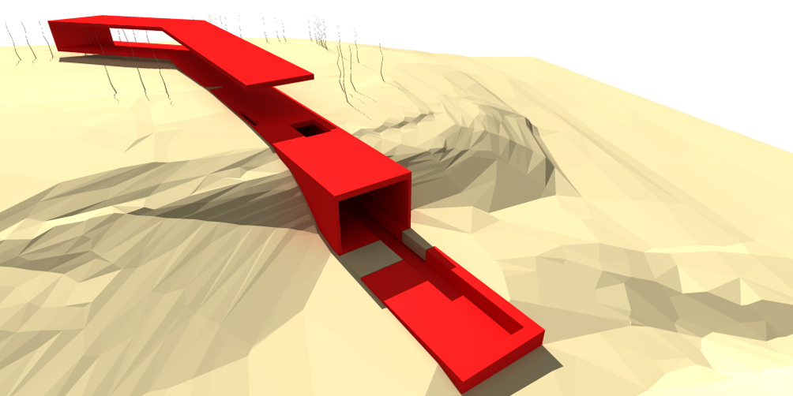

Nógrád ökológiai turisztikai központ

Mesteriskolás pályázat 2007.június
Golda János, Orlovits Balázs, Nagy Andrea
Az ökológiai és az építészeti koncepciót külön részletezzük, de a kettő szoros egységet képez.

ÖKO KONCEPCIÓ

Egy ökológikus szemléletű épületet alapvetően két irányból lehet megközelíteni. Az egyik szélsőérték high-tech gépészettel éri el, hogy a hagyományos energiaforrásokra csak korlátozottan, vagy egyáltalán ne legyen szüksége. A másik „véglet” gépészeti rendszerek nélkül, hőszigeteléssel és megfelelő épületgeometriával, tájolással – egyszóval építészeti eszközökkel éri el a megfelelő légállapotot, nyáron a kis hőterhelést, télen a hőnyereséget és a kis hőveszteséget.

Mi ez utóbbi utat próbáltuk járni.

Hazánkban hagyományos energiafelhasználás szempontjából kis energiaigényű épületet tervezni nem kis kihívás, mivel mind a hidegre, mind a melegre fel kell készülni. Az északi népeknél a fény beengedése míg a délieknél annak kirekesztése az egyik legfőbb cél. Térségünkben mindkét igény jelentkezik, még ha nem is olyan szélsőértékeken mint az előbb említett népeknél.

Ezen kettős igénynek való megfelelés „kétarcú” épületkoncepciót eredményezett. Mobil homlokzati elemekkel érjük el hogy télen a fűtési energia felhasználás kevesebb legyen, illetve hogy nyáron ne kelljen klímaberendezéseket használni.

Télen a mobil homlokzati elemek zárt állapota biztosítja, hogy a nem használt terek és az északi felületek esetén a legkisebb legyen a hőveszteség, míg az éppen használatban lévő helyiségekben azok nyitott állapota és a mögöttes nagy üvegezett felület és hőtároló tömegek együttes alkalmazása hőnyereséget eredményez.

Nyáron a szobáknál mobil homlokzati elemek becsukott állapotban a hőterhelés csökkentését szolgálják. A szobák falában szellőzőkürtőt terveztünk, ami a homlokzati nyílászáróba épített részszellőzővel együtt szabályozható módon ( a huzathatás elkerülése fontos ) képes a zárt tér levegőjét „megmozdítani”.
A publikus tereknél olyan megnyíló homlokzatokat alakítottunk ki, amelyek átszellőztetett, de árnyékos tereket eredményeznek, így a légkondícionálás elhagyható.

Az előadóterem és az uszodatér szellőztetését is gravitációs úton képzeljük, amit úgy érünk el, hogy a frisslevegő bevezetés és a levegő elvezetés kitorkollási magassága olyan, hogy a nyomás- és levegőhőmérséklet különbség biztosítsa a természetes légcserét.

A tetőn esővíz gyüjtő „medencét” terveztünk, amelynek vize kezelés után bizonyos célokra újra felhasználható.

- anyagok – faváz és fa burkolat ( támfalaknál vasbeton )
- hulladék anyagok újrahasznosítása
- nevelés – az újrahasznosított anyagok látványa gondolkodtassa el az ide látogatót

ÉPÍTÉSZETI KONCEPCIÓ

A tervezési terület környezete alapvetően nyaralókkal és családi házakkal – fajlagosan nagy telkeken – hézagosan beépített.
A terület karakterét a gyümölcsös fák és egyéb növényzet valamint a völgy és a vár látványa adja.

Olyan épületegyüttest terveztünk, amely a horhos és a vár által meghatározott egyenesre – mint fő látványra és „uticélra” - szerveződik.
Az épület két egységből áll, amelyek belső térkapcsolatok tekintetében összefüggnek, kubatúrájuk, viselkedésük helyzetükből adódóan más - ellentétpárok.
A Horhos mélyére vezető épületrész tömör tektonikus, statikus, terei a bányafalakba „vájt” , „kibányászott” üregek. A szállodaszárny könnyed, pavilonszerű, a szintvonalak felett ( szintvonalra illesztve ) lebeg.
A szállodai szárnyat úgy alakítottuk ki, önmaga tereket ne képezzen, csak egy eleme legyen az őt övező lombos területnek. Teret az épület és a növényzet együttese képez tereket.

A tervezési programban kért szabadtéri medencét a Horhos mélyén alakítottuk ki. Az épület hossztengelye ebbe az irányba mutat, így minden publikus tér a várra és a Horhosra néz, a közlekedő tereken haladva mindvégig a vár látványa a meghatározó.
A szobákat délre, a völgy felé tájoltuk, mert így a legnagyobb a téli benapozottság.

